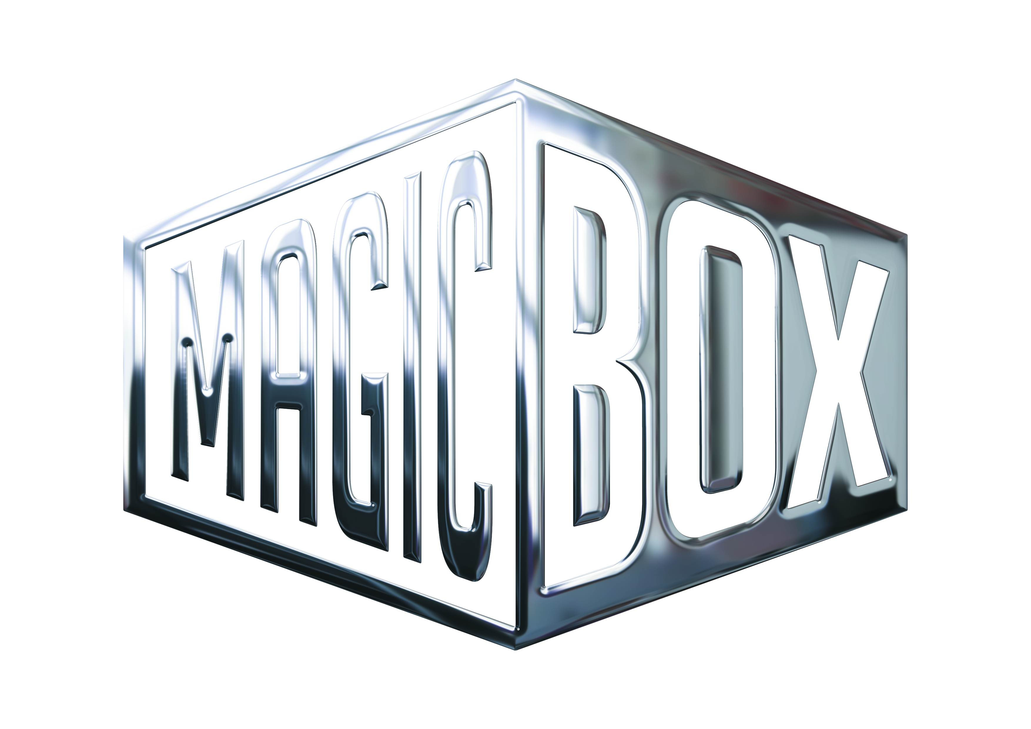
AQS a.s. - divize Magic Box
Na Klikovce 7, 140 00 Praha 4
www.magicbox.cz
www.facebook.com/magicbox.cz
www.youtube.com/magicboxcz
Jana Šafářová
Public Relations
IČO: 62952820
tel. 606 732 779

novinky na Blu-ray a DVD BŘEZEN 2015

 |  | Kolekce: Mafiáni + Tenkrát v Americe + Nelítostný souboj 5DVD  Kolekce: Mafiáni + Tenkrát v Americe + Nelítostný souboj 5DVD  MOC: 399,- Kč  Datum vydání: 4.3.2015  link: web makety: 2D 3D |  |  | 
 |  | Tři bratři Blu-ray  Tři bratři  MOC: 399,- Kč  Datum vydání: 4.3.2015  link: web makety: 2D 3D
 |  | Arrow 2.série 5DVD (VIVA balení)  Arrow Season 2 5DVD  MOC: 699,- Kč  Datum vydání: 11.3.2015  link: web makety: 2D 3D
 |  | Sin City: Ženská, pro kterou bych vraždil Blu-ray (3D+2D)  Sin City: A Dame to Kill for  MOC: 499,- Kč  Datum vydání: 11.3.2015  link: web makety: 2D 3D
 |  | Sin City: Ženská, pro kterou bych vraždil DVD  Sin City: A Dame to Kill for  MOC: 299,- Kč  Datum vydání: 11.3.2015  link: web makety: 2D 3D
 |  | Šílený Max 2: Bojovník silnic Blu-ray  Mad Max 2: Road Warrior  MOC: 299,- Kč  Datum vydání: 11.3.2015  link: web makety: 2D 3D
 |  | Šílený Max 3: Dóm hromů Blu-ray  Mad Max 3: Beyond Thunderdome  MOC: 299,- Kč  Datum vydání: 11.3.2015  link: web makety: 2D 3D
 |  | Šílený Max Blu-ray  Mad Max  MOC: 299,- Kč  Datum vydání: 11.3.2015  link: web makety: 2D 3D
 |  | Flintstoneovi & WWE: Mela doby kamenné DVD  Flintstones & WWE:Stone Age Smackdown  MOC: 199,- Kč  Datum vydání: 18.3.2015  link: web makety: 2D 3D
 |  | 7 trpaslíků Blu-ray (3D+2D)  The 7th Dwarf  MOC: 499,- Kč  Datum vydání: 25.3.2015  link: web makety: 2D 3D
 |  | Šéfové na zabití 2. Blu-ray  Horrible Bosses 2  MOC: 499,- Kč  Datum vydání: 25.3.2015  link: web makety: 2D 3D
 |  | Šéfové na zabití 2. DVD  Horrible Bosses 2  MOC: 299,- Kč  Datum vydání: 25.3.2015  link: web makety: 2D 3D

